**2017-2018 EĞİTİM ÖĞRETİM YILI _______________ ORTAOKULU 7. SINIFI FEN BİLİMLERİ 2.DÖNEM 1.YAZILI SORULARI**

**ADI SOYADI: NO: PUAN:**

**Aşağıdaki çoktan seçmeli soruların doğru yanıtlarını işaretleyiniz.**

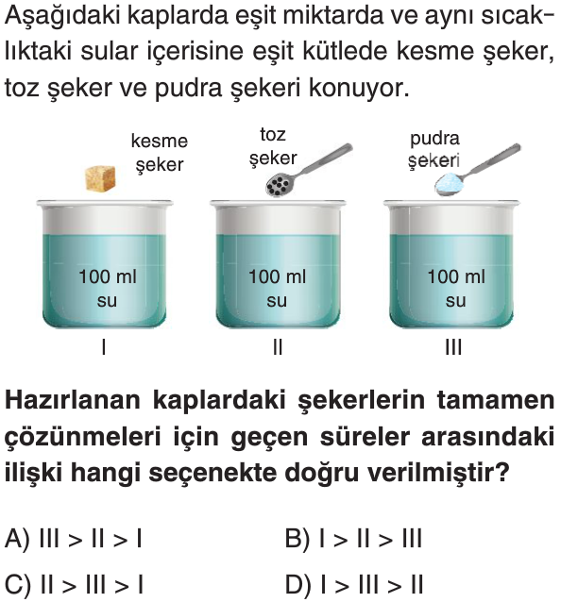 **Aşağıdakilerden hangisinin molekülü karmaşık yapıdadır?**

**A) HCl B) O2 C) C6H12O6 D) N2**

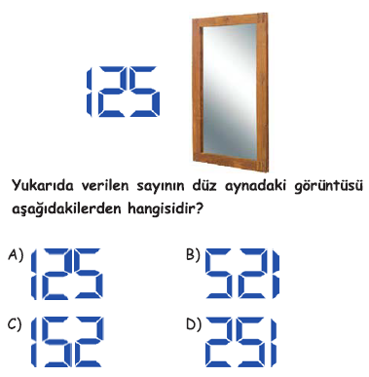

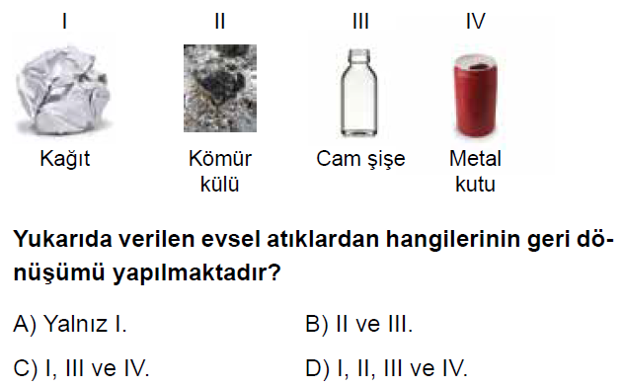

**Adil, mayıs ortasında uzun kollu koyu renk bir kazak giyip**

**sokağa çıkıyor.Eve geldiğinde annesi kıyafetinin solduğunu**

**görüp ona kızıyor, kazağı da çöpe atıyor. Kıyafetin solmasının**

**nedeni nedir?**

**A) Güneş ışınlarının kazakları çok sevmesi**

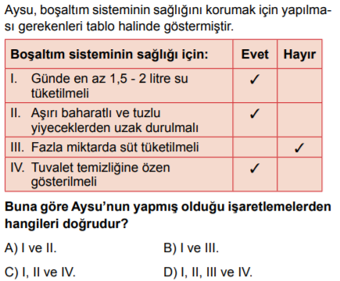**B) Adil’in çok terlemesi**

**C) Kazağın ışığı çok soğurması**

**D) Kazağın ışığı yansıtması**

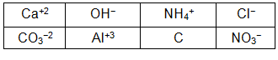

**Yukarda verilen bileşik ve elementlerden kaç tanesi katyondur?**

**A) 2 B) 3 C) 4 D) 5**

**Aşağıdakilerden hangisi heterojen karışım değildir?**

**A) Aşure B) 7/A sınıfı C) Gazoz D) Deniz**

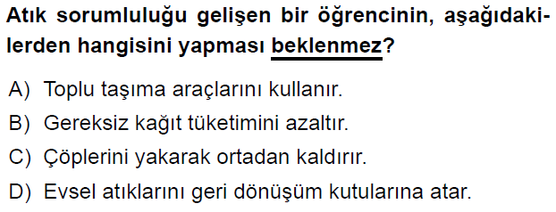 Yeşil, mavi ve kırmızı el fenerleri tek bir noktayı aydınlatacak

şekilde tutuluyor. Bu noktada oluşacak ren aşağıdakilerden hangisidir?

A) Magenta B) Siyah C) Beyaz D) Sarı

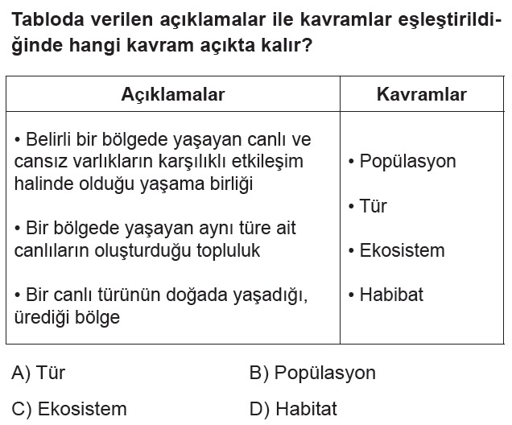



**Yukarıda şekli verilen aynalar ile ilgili;**

1. X’te oluşan görüntü cisme göre simetriktir.
2. Y dişçiler tarafından kullanılır.
3. Z paralel gelen ışınları dağıtarak yansıtır.

**ifadelerinden hangisi ya da hangileri doğrudur?**

**A)** Yalnız I **B)** I ve II

**C)** II ve III **D)** I, II ve III

**Aşağıdaki soruların doğru yanıtlarını altlarındaki boşluğa yazınız.**

**Puan**

**1**.Aynı cins atomların bir araya gelmesiyle oluşan saf maddelere …………………….. denir.

**2.** Farklı cins element atomlarının bir araya gelmesiyle oluşan saf maddelere ……………….. denir.

**3.**Kırmızı yeşil ve mavi rengin karıştırılması ile …………………….. renk oluşur.

**4.**Koyu renkli cisimler ışığı açık renkli cisimlere göre daha çok ……………………..

**5.** Tümsek aynalarda görüntü …………………… ve …………………………. ‘tür.

**6.** Kullanılmış cam malzemeler, plastik şişe ve torbalar, tarihi geçmiş gazeteler **……………………….** için kullanılır.

**Aşağıdaki tabloda bulunan eksik bilgileri doldurunuz *Aşağıdaki tabloda verilen maddelerin ne çeşit karışım olduğunu***

***karşılarına ‘X’ işareti koyarak belirtiniz.***

|  |  |
| --- | --- |
| Elementin adı | Elementin sembolü |
| **Helyum** |  |
| **Alüminyum** |  |
| **Neon** |  |
| **Civa** |  |
| **Oksijen** |  |
|  | **Ar** |
|  | **Ca** |
|  | **Mg** |
|  | **Na** |
|  | **Fe** |

|  |  |  |
| --- | --- | --- |
| **Karışımın Adı** | **Homojen Karışım** | **Heterojen Karışım** |
| Tuzlu su |  |  |
| Ayran |  |  |
| Alkol su |  |  |
| Zeytinyağı su |  |  |
| Talaş su |  |  |